形势与政策——北京冬奥会对我国冰雪运动的影响

**摘要：**为加快冰雪运动发展的战略升级，本文对我国冰雪运动的发展现状进行了分析，并从战略升级、产业发展、人才培养、群众参与四个方面指出了冬奥会对我国冰雪运动的积极影响。根据实际情况，对北京冬奥会结束后冰雪运动的可持续发展提出了建议。政府和体育行政部门应发挥政策的推动作用，为冰雪运动的发展提供政治支持和财政优惠。冰雪行业的经营者应创新企业经营模式，提高服务质量，积极开拓国内外市场。教育部要加强对人才培养的支持，保持冰雪运动的活力，促进冰雪运动产业的快速发展。

**关键词：**冰雪运动；竞技体育；北京冬奥会

一、我国冰雪运动形势分析

冰雪运动也指冰上运动，包括滑冰、滑雪、冰壶等借助冰雪及冰上工具来完成的运动形式。在滑冰、滑雪的基础上还发展出了速度滑冰、花样滑冰、高山滑雪、自由式滑雪等运动。我国大众参与度较高的项目有短道速滑、花样滑冰、滑雪等，而冰壶、冰球等由于专业队伍较少、宣传力度较差，没有形成大众参与的支撑群体和竞争力强的体育团队[1]，长此以往造成了我国体育项目发展不平衡、冰雪项目积弱的现象。为此，国家出台了相关文件和配套政策，为冰雪运动的发展提供了政策保障和优惠，加快了场地设施建设和人才培养，借助冬奥扬起冰雪运动发展的前帆，很大程度上激发了大众参与冰雪运动的热情，但仍与发达国家存在较大差距。

目前，我国关于冰雪运动的研究十分丰富，主要集中在冰雪运动推广影响因素研究、冰雪运动推广路径研究、冰雪运动推广价值研究等方面[2]。分析文献研究成果可知，当前我国冰雪运动相关研究存在着研究对象针对性相对不足、研究方法单一等问题。未来，冰雪运动相关政策研究、冰雪运动产业研究、冰雪运动竞技提升研究将成为学界重点关注的内容。随着冬奥会的结束，如何推动冰雪运动长期、稳定、健康地发展也是应深入研究的问题。基于此，结合以往研究成果和现阶段热点问题，对冬奥会与冰雪运动展开了研究。

二、冬奥会对冰雪运动发展的影响

冬奥会作为全球性体育盛会具备广泛的传播力和权威的影响力，凭借现代传媒技术可以实现对冬奥会高能瞬间的实时转播，激发观众的兴趣。北京冬奥会作为展示我国经济科技实力和体育精神的重要盛会更是获得了很高的国民关注度，一度成为家喻户晓的热点话题。

2.1加快冰雪运动发展的战略升级

2015年7月31日，北京成功申办2022年冬季奥运会，在此之前，国家为达到国际奥委会的评估标准做出许多努力:大规模建设滑雪场、雪道等冰雪运动设施，改善冰雪运动环境条件等，这些举措都推动了我国冰雪运动向更高质量发展。筹备冬奥会期间，北京市制定了相关文件规范冰雪体育事业建设，提出冰雪运动“1+7”的发展计划，成立了专门负责北京冰雪运动发展的冬季运动管理中心，为北京市冰雪运动发展提供了政策便利。除此之外，为响应冬奥会而提出的冰雪运动“南展”“西扩”“东进”等战略也保障了我国冰雪体育事业的稳步提升，对于促进冰雪项目推广、在全社会营造冰雪文化氛围起到了重要作用。相关政策不但可以保障冰雪基础设施建设，拓展国民参与冰雪体育运动的广度，还能切实有效地提升我国冰雪运动项目的经济水平[3]，整体上加快了冰雪运动发展的战略升级。

2.2推动冰雪体育产业快速发展

冬奥会的举办有利于加快城市建设，助力区域经济发展，重点表现在冰雪运动体育用品及相关产品、体育竞赛表演业和体育旅游业等方面。受“冬奥效应”影响，我国参与冰雪运动的体育人口迅速增长，促进了相关体育消费，带动了冰雪运动体育场馆建设，设备更新和相关产品的批量生产，促使冰雪产业成为区域支柱性产业。

随着冬奥会的申办和举办，我国冰雪运动在体育竞赛表演业方面也表现出快速发展的特点。据统计，2013-2015年我国在雪季共举办冰雪赛事67场，北京冬奥会申办成功后赛事数量呈飞跃式增长，仅2018年就举办了79场[4]，带来赞助、门票等多方面的巨额收入。

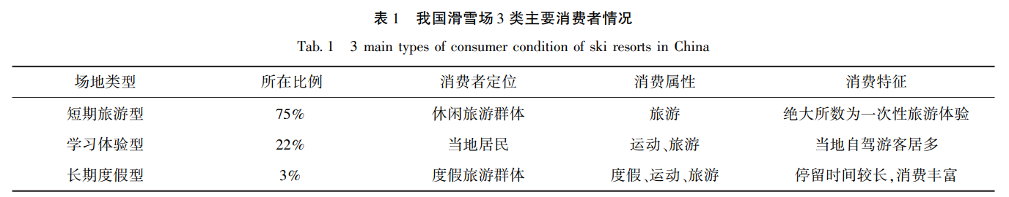经济学家曾指出，体育与旅游行业的耦合度相比其他行业要高许多[3]。冰雪旅游产业正是冬奥会影响下最重要的体育产业之一。据文化和旅游部相关数据，2020-2021年我国冰雪旅游业创收超3 900亿元，旅游人次达到2.3亿人次。出现了著名创意产业，如新疆阿勒泰市的“西部冰雪旅游节”、内蒙古“冰雪天路”，以及全国各地的冰雪小镇、滑雪场等。目前我国滑雪场存在3类主要消费者，短期旅游类型占大多数，相关报告见表1。

2.3促进冰雪专业人才培养

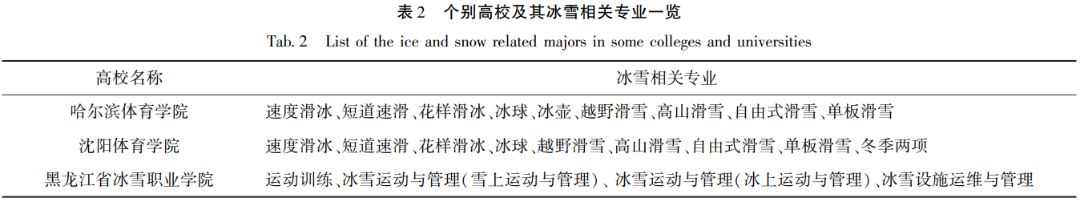冬奥会是一场国际性的体育盛会，对于冰雪竞技运动员、教练员、专业技术人员、管理人员等各类人才的需求都达到了一个高峰，促进了冰雪专业人才的培养，为冰雪运动提供了优质人才支撑。主要表现为政府发挥主导作用，依靠社会各方面力量加强人才建设。如推动冰雪运动项目训练体制、竞争体制改革，加大冰雪运动项目的开放度，完善场地设施建设。市场发挥调节作用，刺激冰雪体育事业发展活力。如积极举办冰雪运动项目赛事，加强市场竞争，推动人才的自我完善和人才培养单位的组织完善。学校发挥育苗作用，如表2所示的哈尔滨体育学院、沈阳体育学院、黑龙江省冰雪职业学院等高校，培养了大批懂冰雪知识、会冰雪技能、热爱冰雪事业的知识型、智慧型、技术型人才[5]，充分发挥了学校的教育资源优势，保障了北京冬奥会人才需要。

2.4增加冰雪运动体育人口

“发展体育运动，增强人民体质，是我国体育工作的根本方针和任务。……人民身体健康是全面建成小康社会的重要内涵，是每一个人成长和实现幸福生活的重要基础”[6]。冬奥会促使冰雪运动纳入全民健身国家战略，为全国人民想参与、能参与冰雪运动提供保障，有助于塑造健康体魄，追求幸福生活。

数据显示，北京冬奥会虽然集中在北京、河北张家口地区开办，但其辐射性强，影响范围极广。2014年第一届全国大众冰雪季仅10个省市参与，2021年已增加至31个，人员规模也增加了近10倍，达到近1亿人次，各类赛事活动覆盖的区域也超过全国半数地级市。自2015年北京成功申办冬奥会至2021年10月，全国西部地区、东部地区、中部地区和东北地区参与冰雪运动情况如图1所示，各地迸发冰雪运动活力，实现了“带动三亿人参与冰雪运动”的目标。国际奥委会主席巴赫说:“随着三亿人参与冰雪运动，世界冰雪运动的历史将以北京冬奥会作为分界线，北京冬奥会将成为世界冰雪运动发展的里程碑。”

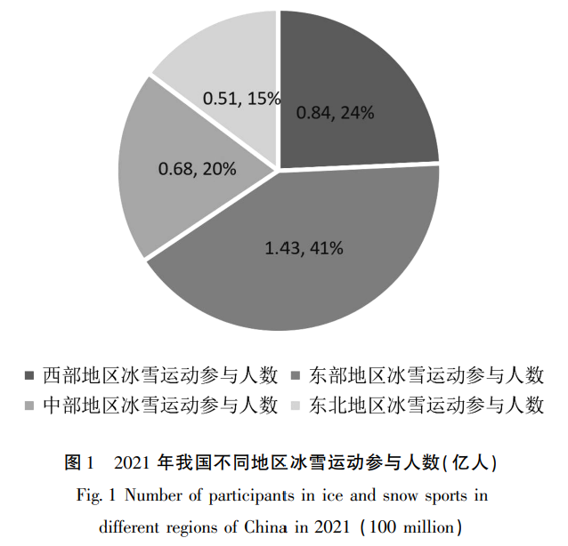三、后冬奥会时期冰雪运动的可持续发展路径

为保障后冬奥会时期冰雪运动能够长期、稳定、健康发展，相关主体应尽快探索冰雪运动的可持续发展路径，为冰雪运动“升温”。

政府和体育管理部门应发挥政策驱动作用，为冰雪运动发展提供政策支持和财政优惠。如出台纲领性文件，将冰雪体育产业发展正式纳入地方社会经济发展规划中，制定规范的市场标准，促进冰雪产业与其他产业的融合发展，举办冰雪赛事，激发冰雪产业技术进步的活力。

冰雪产业经营者应创新经营方式，提高服务质量，积极开拓国内外市场。冰雪场馆方面可学习国外管理模式进行专业化管理，结合本地实际创新营销策略，提升消费者满意度和黏性。不同产业间应加强协同合作，发挥产业集聚效应，实现“1+1>2”的效果。

教育部门应加大对冰雪人才的培养支持力度。完善体育人才选拔培育体系，针对冰雪人才建立特殊的招生政策，调整教育方案，重视提升冰雪运动员科学知识素养，实现人才的全方位发展。

四、结语

通过文献研究、数量研究等方法进行分析得出结论:北京冬奥会对我国冰雪运动产生了多方面的积极影响，加快了冰雪体育事业发展的战略升级，推动了冰雪体育产业的快速发展，促进了冰雪体育专业人才的培养，实现了“带动三亿人参与冰雪运动”的目标，是我国冰雪运动体育人口大幅增长的重要驱动力。结合冬奥会后的冰雪运动发展现状，从政府部门、产业经营者和教育者角度，提出了后冬奥会时期冰雪运动可持续发展的策略，以期为我国冰雪运动的可持续发展提供有益参考。

五、参考文献

[1] 王诚民，郭晗，姜雨.申办冬奥会对我国冰雪运动发展的影响[J]．体育文化导刊，2014,(11):53-56.

[2] 杨国庆，王凯，叶强，等.北京冬奥会背景下我国冰雪运动推广与发展研究进展———基于2008 2017年的文献分析[J]．北京体育大学学报，2017,40(12):95-100.

[3] 张瑞林.基于北京冬奥会视域下我国冰雪运动发展研究[J]．吉林体育学院学报，2016,32(01):1-4.

[4] 刘广宇，闫建华.后冬奥会时期我国冰雪运动可持续发展研究[C]//.第十二届全国体育科学大会论文摘要汇编———专题报告(体育史分会)，2022:249-251.

[5] 李刚，罗大林.北京冬奥会与我国冰雪运动的发展[J]．冰雪运动，2017,39(01):12-14.

[6] 新华网.习近平会见全国体育先进单位和先进个人代表[EB/OL].[2013-08-31]http://news. xinhuanet. com/sports/2013-08/31/c_125288619. htm.